«ΦΥΛΑΚΑΣ ΑΓΓΕΛΟΣ»
Δράση του σχολείου για την ομαλή μετάβαση στο Δημοτικό των μαθητών της Α΄ τάξης

Πέμπτη 17 Οκτωβρίου 2013

Τμήματα: Α1, Α2, ΣΤ1, ΣΤ2
Υπεύθυνες δασκάλες: Δ. Καλυβιανάκη, Χ. Τσικρικά,
Μ. Γασπαράτου, Μ. Τουτζιαράκη

Η Α’ Δημοτικού αποτελεί ένα σημαντικό σταθμό στη ζωή των παιδιών. Δεν είναι απλώς η γνωριμία και η εξοικείωση με τα γράμματα και τους αριθμούς. Πρόκειται για την «είσοδο» των μικρών παιδιών στην «επίσημη» σχολική ζωή, τη «ζωή των μεγάλων». Αυτή η μετάβαση από το οικείο, ασφαλές και διασκεδαστικό Νηπιαγωγείο στο Δημοτικό «με τα διαβάσματα», πρέπει να είναι όσο το δυνατόν πιο φιλική και ανώδυνη. Αυτή η μετάβαση μπορεί να δημιουργήσει τις κατάλληλες βάσεις, να απαλείψει τους φόβους των μικρών μαθητών και να τους καλλιεργήσει την αγάπη για το σχολείο, ή αντίθετα να εξαφανίσει το ενδιαφέρον τους και να τους απομακρύνει απ’ αυτό.
Με αφορμή , λοιπόν, το καλωσόρισμα των νέων μας μαθητών και στα πλαίσια των δράσεων κατά του σχολικού εκφοβισμού, υλοποιήθηκε στο σχολείο μας το πρόγραμμα «Φύλακας Άγγελος». Την πρώτη εβδομάδα των μαθημάτων μαζέψαμε στη αίθουσα εκδηλώσεων του σχολείου μας τους μαθητές της Α’ και ΣΤ’ Δημοτικού. Χαλαροί οι μαθητές της ΣΤ’ από τη μία, αγχωμένοι μαθητές της Α’ από την άλλη, με ένα κοινό στοιχείο στο βλέμμα τους: την περιέργεια. Εξηγήσαμε στους μαθητές τι θέλαμε: να κινηθούν σιωπηλοί στο χώρο και κάθε μαθητής της ΣΤ’ να επιλέξει, μόνο με το βλέμμα, το παιδί της Α’, που θα «υιοθετούσε». Απαραίτητη προϋπόθεση να υπάρξει βλεμματική επαφή, σιωπηρή αποδοχή αυτής της πρόσκλησης. Στη συνέχεια, ακολούθησε συζήτηση ανάμεσα στα ζευγαράκια. Οι μαθητές είχαν λίγο χρόνο στη διάθεσή τους να γνωριστούν μεταξύ τους και να μάθουν ο ένας για τον άλλο τι του αρέσει και τι όχι.

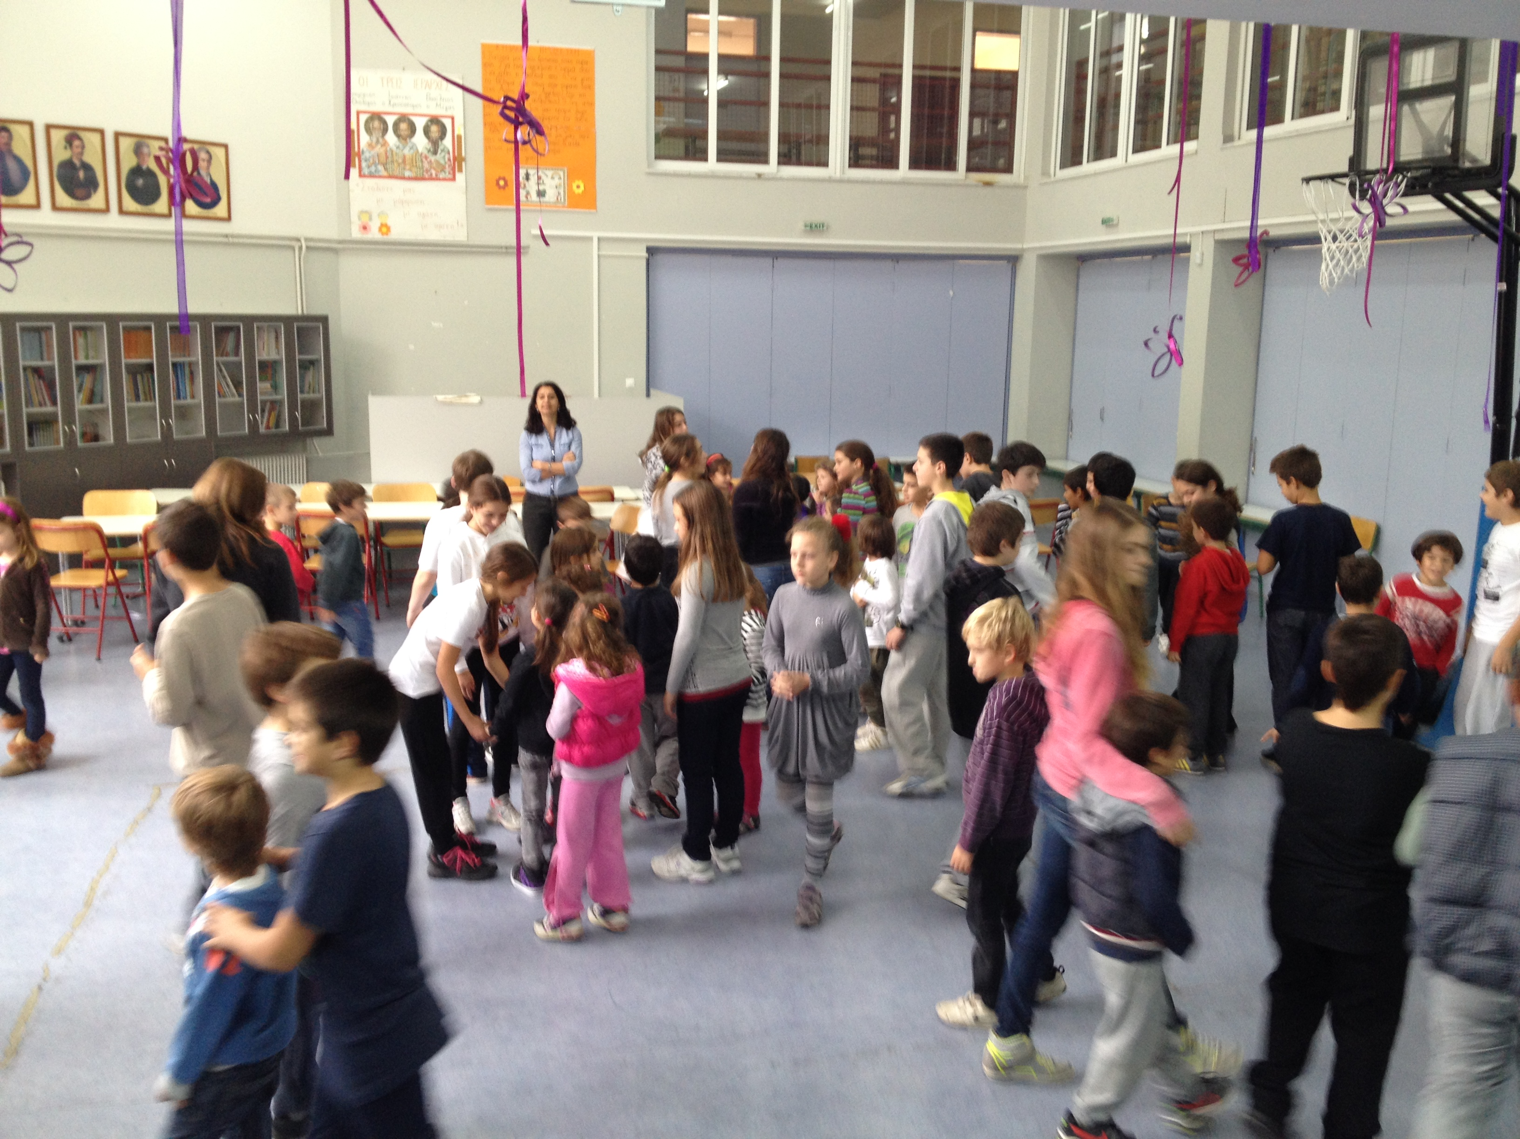
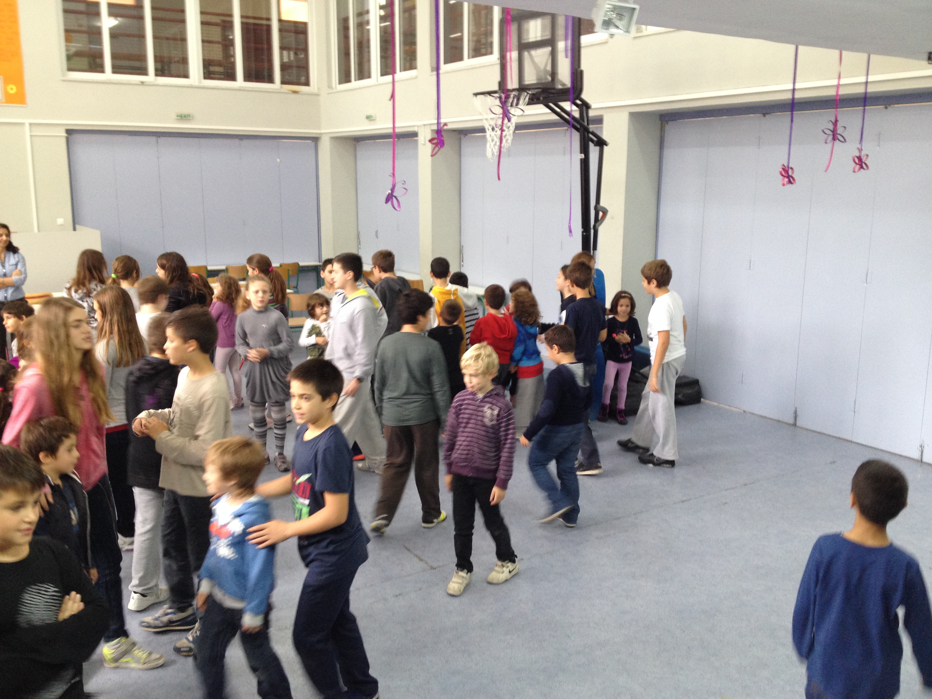
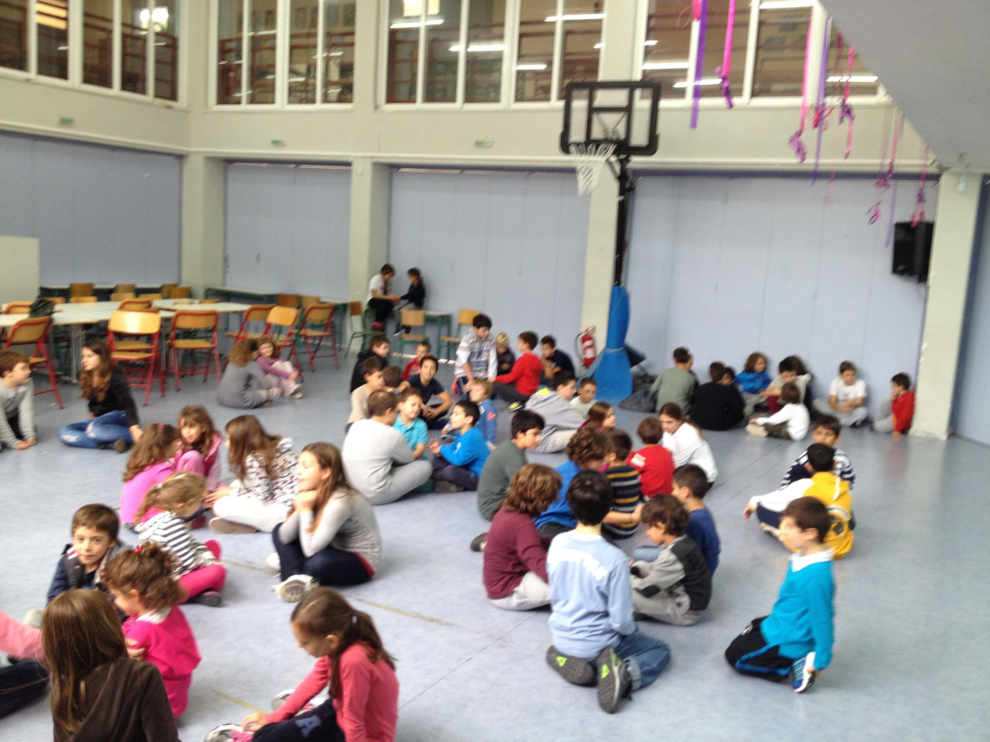
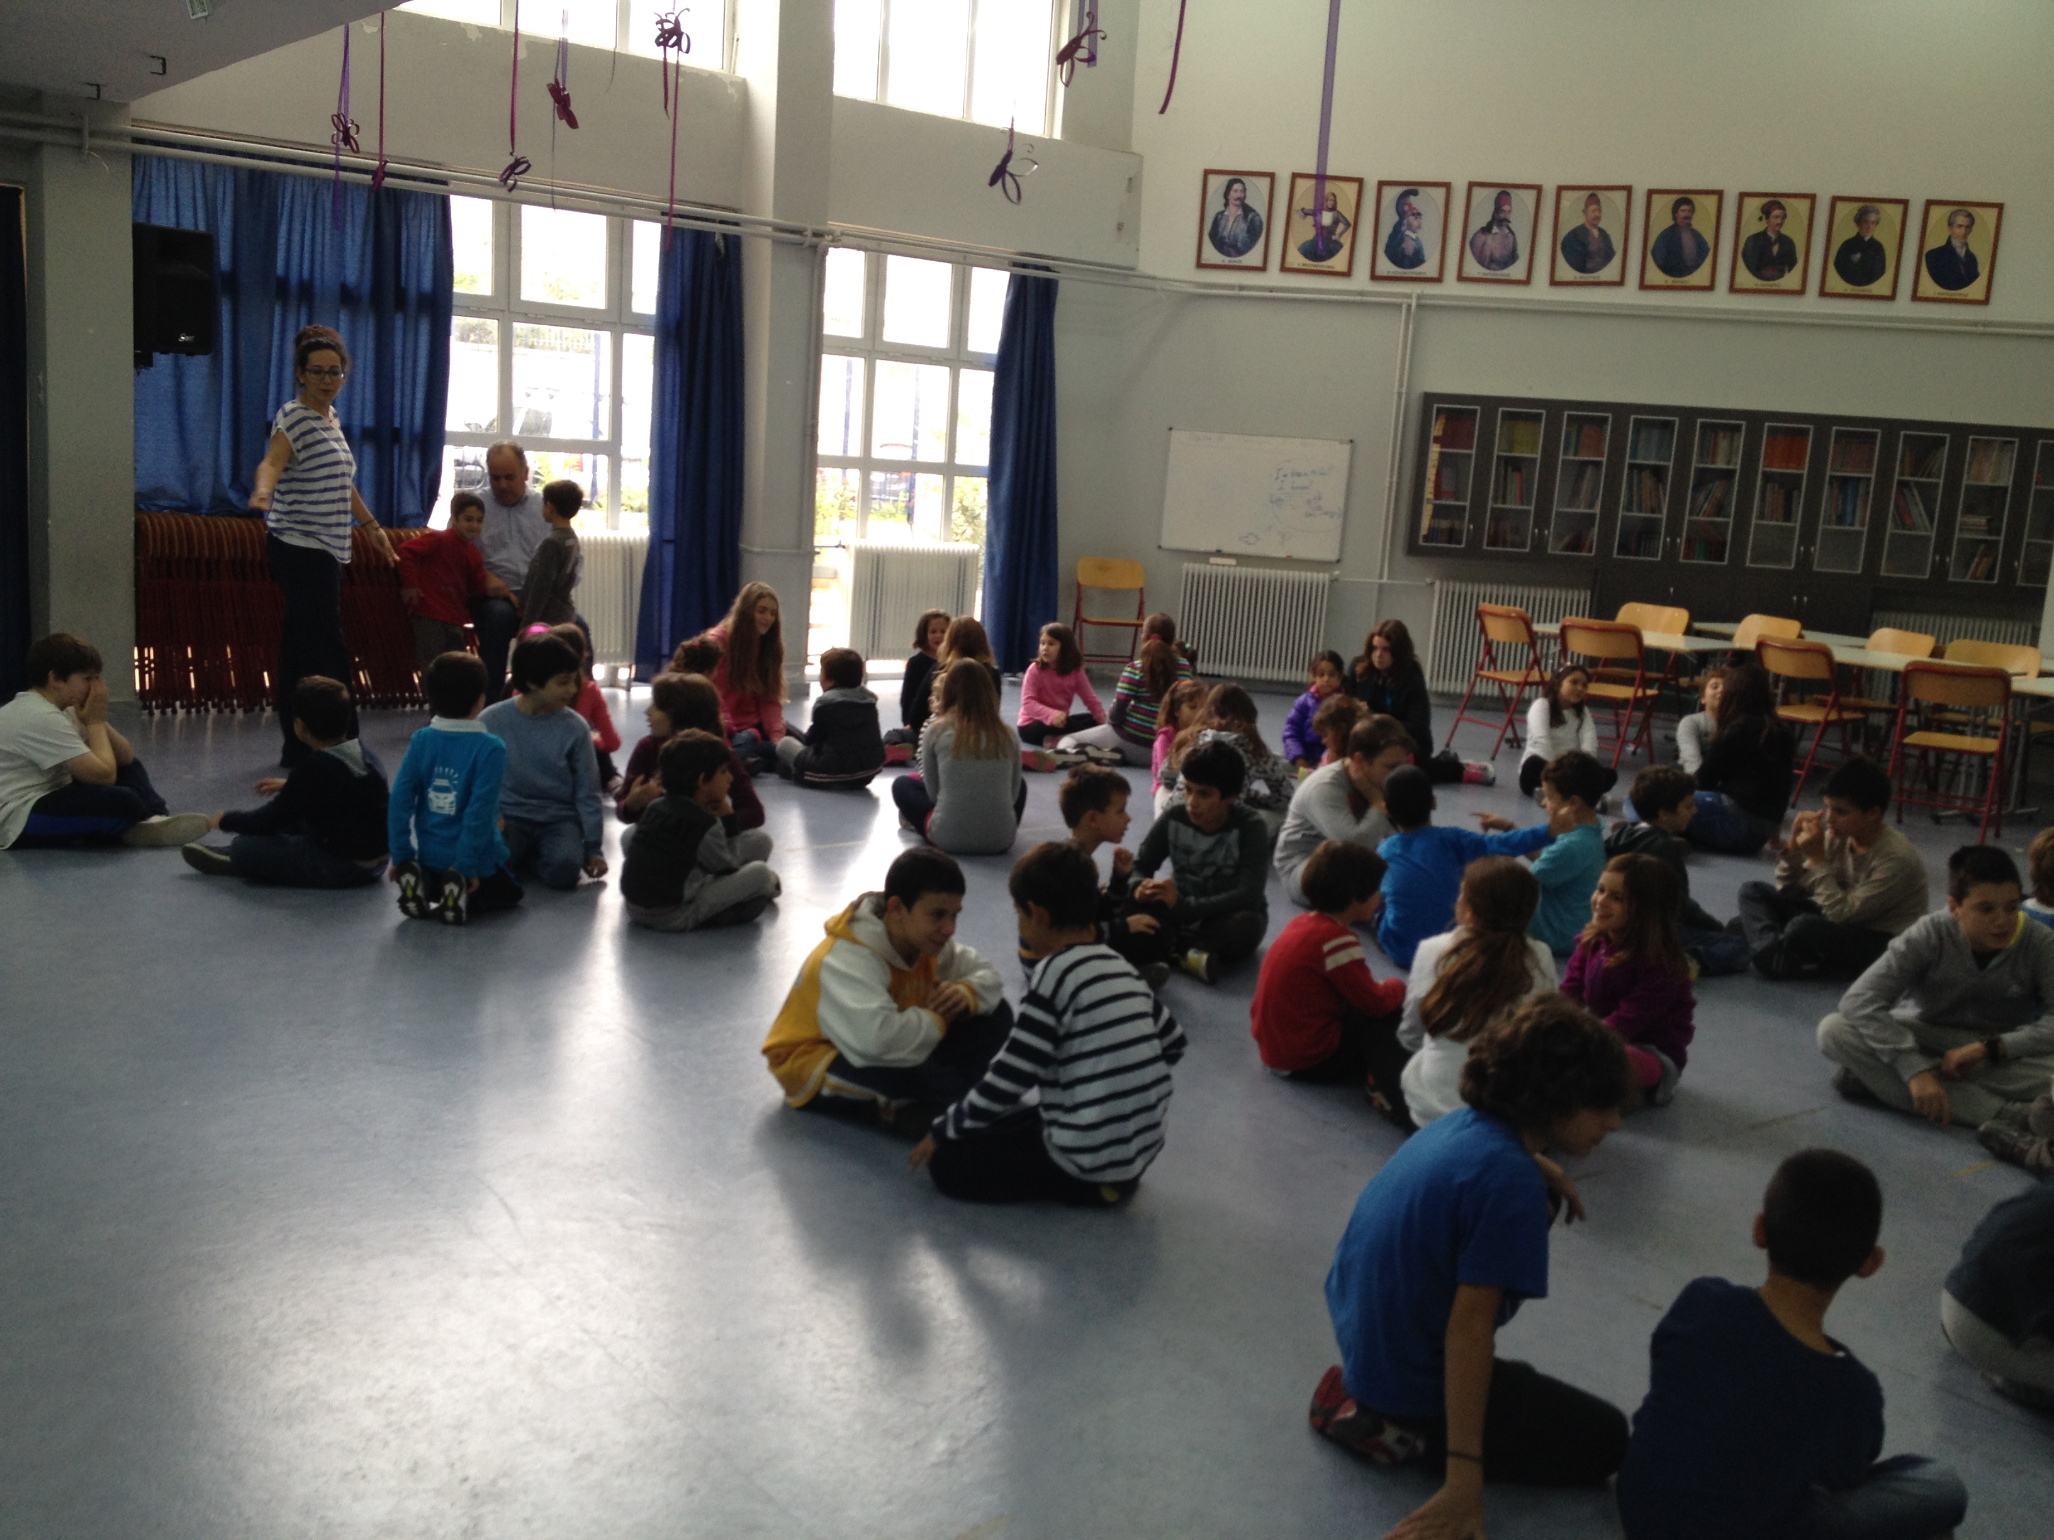

Αυτό ήταν μόνο η αρχή! Μια πετυχημένη αρχή, αφού παρατηρήσαμε με πόση χαρά συμμετείχαν τα παιδιά και των δύο τάξεων! Αξίζει να σημειωθεί ότι κοιτάζοντας τα ζευγάρια, παρατηρήσαμε ομοιότητες τόσο στα χαρακτηριστικά και την εμφάνιση των παιδιών όσο και στη συμπεριφορά τους! Τις επόμενες μέρες πραγματοποιήσαμε μια μικρή ενδοσχολική γιορτή παρουσία των γονέων της Α’ τάξης. Οι μαθητές της ΣΤ’ είχαν ετοιμάσει μια έκπληξη στους καινούριους τους φίλους. Στην αρχή τραγούδησαν το τραγούδι «Κάνε, Θεέ μου». Στη συνέχεια, εκφώνησαν ένα «λόγο» καλωσορίσματος και παρουσίασαν ένας - ένας το πρωτάκι που υιοθέτησε, προσφέροντάς του ένα συμβολικό δώρο, που είχε ετοιμάσει το ίδιο το εκτάκι (μια ζωγραφιά, ένα ποίημα, κάποια συμβολικά υλικά...). Η χαρά και η αμηχανία των μικρών –καθώς και η συγκίνηση στα μάτια των γονέων- ήταν εμφανής, διαλύθηκε όμως όταν όλοι μαζί χορέψαμε-παίξαμε το «Χόκι Πόκι».
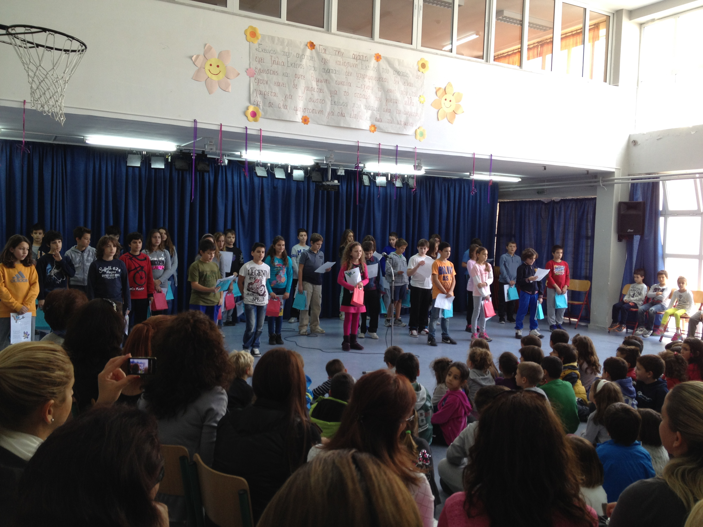
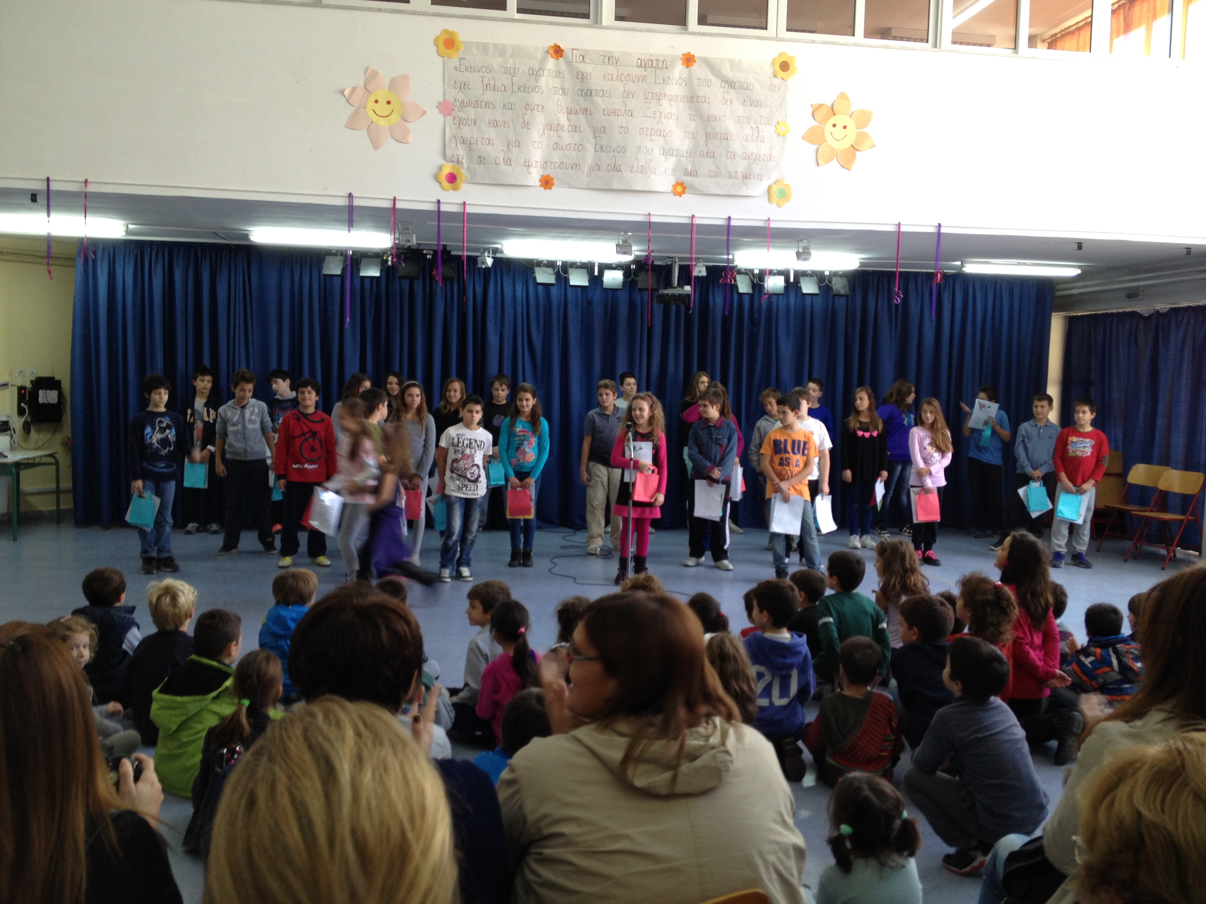
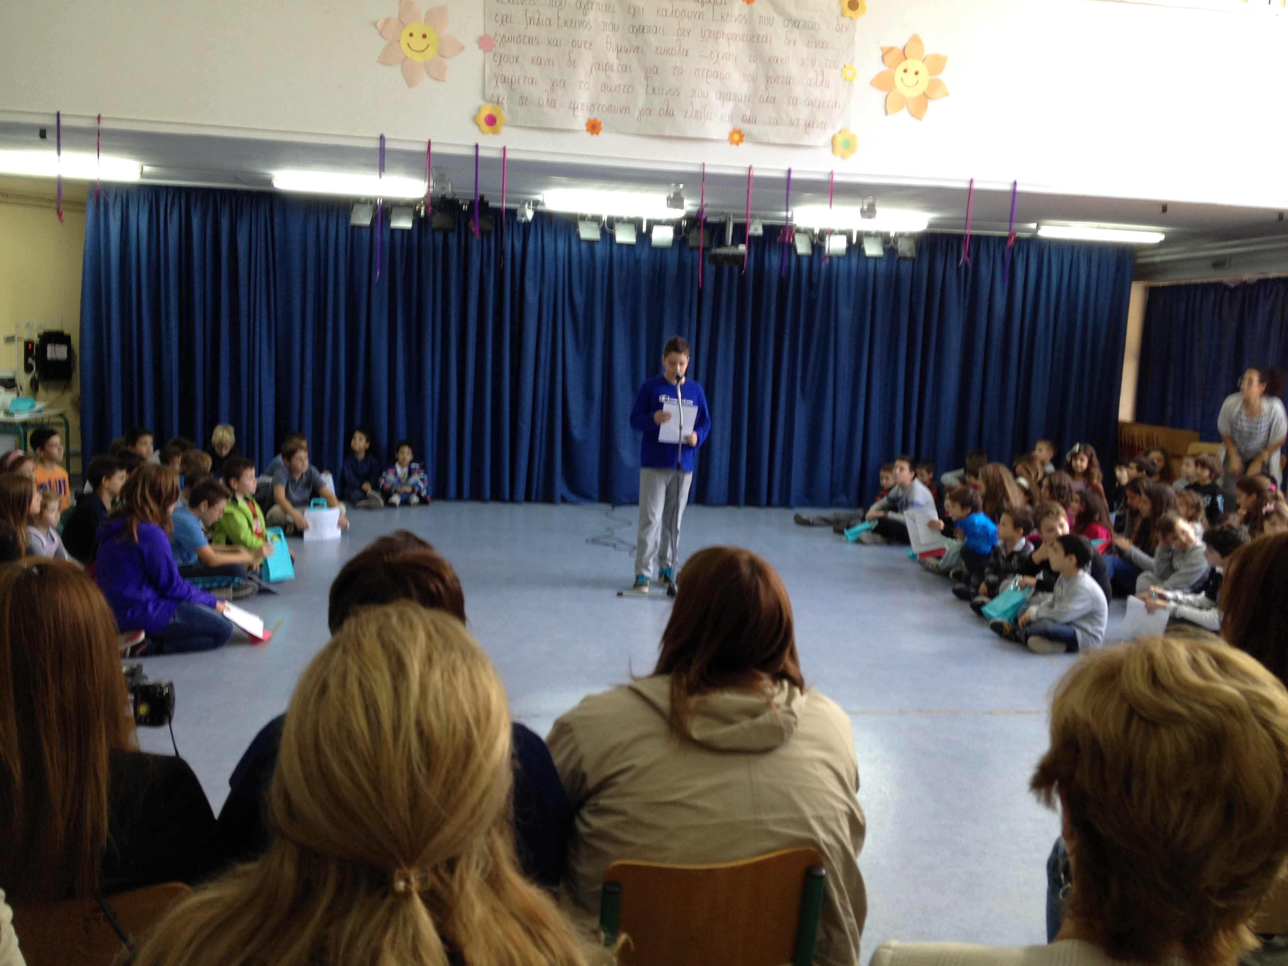
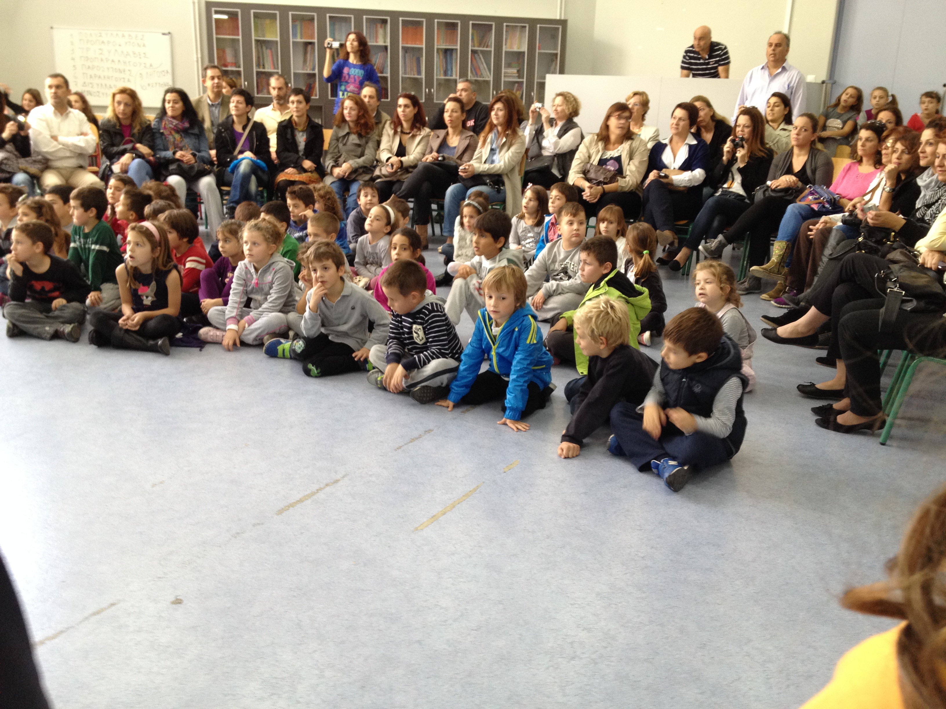

Τις μέρες που ακολούθησαν παρατηρήσαμε κι άλλες ανταλλαγές μικρο-δώρων. Στα διαλείμματα πρωτάκια κι εκτάκια κάνουν παρέα αναπτύσσοντας μια φιλική – αδελφική σχέση. Οι μεγάλοι «προστατεύουν» τους μικρούς κηδεμονευομένους τους (τους δένουν τα κορδόνια, τους ανοίγουν τη συσκευασία του φαγητού τους όταν δυσκολεύονται, τους συνοδεύουν ως την πόρτα την ώρα που σχολάνε κα.) και οι μικροί νιώθουν ασφάλεια, γνωρίζοντας πως εκτός από τη δασκάλα τους, έχουν κι ένα μεγάλο φίλο, μικρό προστάτη, φύλακα άγγελο στο σχολείο. Έτσι, στο τέλος της σχολικής χρονιάς, κάθε πρωτάκι θα αποχαιρετήσει το εκτάκι του στη γιορτή λήξης και θα μοιραστεί μαζί μας εικόνες, στιγμές, συναισθήματα που του δημιούργησε αυτή η σχέση.
Η αλήθεια είναι ότι, όταν αποφασίσαμε να πραγματοποιήσουμε αυτή τη δράση, δεν περιμέναμε τέτοια ανταπόκριση! Είδαμε ακόμα και τους πιο ζωηρούς και επιπόλαιους μαθητές της ΣΤ’ να μπαίνουν στο ρόλο του κηδεμόνα και να συμπεριφέρονται με αξιοσημείωτη ωριμότητα! Νιώθουν ότι έχουν ευθύνη απέναντι στους μικρούς τους φίλους και οφείλουν να δίνουν το καλό παράδειγμα ώστε να μην τους απογοητεύσουν. Από την άλλη, οι μαθητές της Α’ έχουν πλέον εγκλιματιστεί και το «μεγάλο σχολείο» δεν τους φαίνεται πια και τόσο μεγάλο!!! ...Κι αν κάτι τους δυσκολεύει, ξέρουν ότι μπορούν να συμβουλευτούν το φύλακα άγγελό τους!
Δήμητρα Καλυβιανάκη

